- Introduction
Le présent rapport dresse le bilan de l’application par les États membres des quatre actes législatifs connexes établissant des règles sociales dans le domaine des transports par route et leur régime d’exécution. Ces actes législatifs sont les suivants: le règlement (CE) n° 561/2006, qui fixe des règles concernant les durées de conduite, les pauses et les temps de repos des conducteurs professionnels; la directive 2006/22/CE, qui définit les exigences minimales pour l’application de ces règles; le règlement (CEE) n° 3821/85 du Conseil concernant l’appareil de contrôle, c’est-à-dire le principal outil de contrôle du respect par les conducteurs des règles sociales; ainsi que la directive 2002/15/CE, qui établit des dispositions complémentaires concernant l’aménagement du temps de travail des personnes exécutant des activités mobiles de transport routier (ci-après dénommée «directive sur le temps de travail dans le transport routier»).
L’article 17 du règlement (CE) n° 561/2006 prévoit que les États membres communiquent, tous les deux ans, les informations nécessaires à la Commission pour lui permettre d’établir un rapport sur l’application de ce règlement ainsi que sur l’évolution de la situation dans les domaines en question. L’article 13 de la directive 2002/15/CE prévoit que les États membres soumettent un rapport à la Commission sur la mise en œuvre de la directive, en indiquant les vues des partenaires sociaux du secteur. Les rapports à soumettre au titre de la directive 2002/15/CE et du règlement (CE) n° 561/2006 peuvent être présentés dans un seul document, étant donné que les deux actes législatifs couvrent la même période de deux ans et fixent des règles complémentaires pour les conducteurs professionnels.
Le présent rapport couvre la période 2011-2012. Il est essentiellement fondé sur les rapports nationaux, dont la date limite de dépôt a expiré le 30 septembre 2013. Son objectif est de fournir une vue d’ensemble de la mise en œuvre par les États membres de l’ensemble des actes législatifs, et de mettre en évidence les principaux défis en matière de respect et d’application des règles en vigueur. Le rapport contient à la fois des données quantitatives et qualitatives sur les contrôles effectués sur la route et dans les locaux des entreprises, les infractions détectées, ainsi que des informations sur la mise en œuvre de la directive sur le temps de travail dans le transport routier. Le rapport de la Commission est complété par un document de travail des services de la Commission qui contient des informations complémentaires sur les sanctions, la coopération entre les États membres, des commentaires des autorités d’exécution et des données statistiques détaillées.
Ce rapport comprend quatre sections couvrant différents aspects de l’application de la législation sociale. La section I présente la qualité et l’à-propos des envois nationaux de données. La section II fournit l’analyse exhaustive des données quantitatives nationales concernant les contrôles et les infractions, tandis que la section III donne un aperçu descriptif de la mise en œuvre par les États membres de la directive 2002/15/CE. La section IV présente les principales conclusions tirées.
Les objectifs et les principales dispositions de la législation sociale dans le domaine des transports par route, ainsi que d’autres aspects et des statistiques détaillées concernant les résultats des contrôles effectués sont décrits dans le document de travail des services de la Commission qui accompagne le présent rapport.
Communication des données
Les rapports nationaux sur la mise en œuvre des dispositions de la directive 2002/15/CE et du règlement (CE) n° 561/2006 doivent être introduits au moyen du compte rendu type établi dans la décision n° 2009/810/CE de la Commission. Ce compte rendu combine les obligations de compte rendu de ces deux actes législatifs et rassemble, au moyen d’un format de rapport interactif, des données quantitatives et qualitatives qui constituent un apport crucial pour le présent rapport.
La Commission fait observer qu’en règle générale, les États membres ont fourni des rapports nationaux de meilleure qualité et en temps voulu par rapport aux années précédentes, et souhaite les encourager à poursuivre dans cette voie. Cela vaut en particulier pour les données sur la mise en œuvre du règlement (CE) n° 561/2005. Une description plus approfondie de la communication des données est incluse dans le document de travail des services de la Commission qui accompagne le présent rapport (ci-après dénommé «le document d’accompagnement»).
- Analyse des données relatives à la mise en œuvre du règlement (CE) n° 561/2006
1. Contrôles
Conformément à l’article 2 de la directive 2006/22/CE, le pourcentage minimal de contrôles en 2011 et 2012 devrait couvrir au moins 3 % des jours de travail effectués par les conducteurs de véhicules relevant du champ d’application des règlements (CE) n° 561/2006 et (CEE) n° 3821/85.
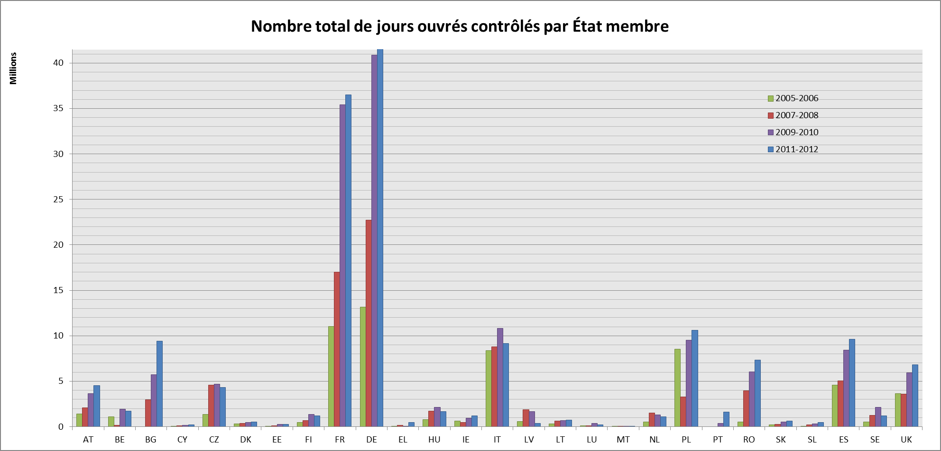
Graphique 1 – Nombre total de jours ouvrés contrôlés par État membre
Le graphique 1 donne une vue d’ensemble du nombre de jours ouvrés contrôlés dans chaque État membre, pour les périodes de de compte rendu actuelle et précédente. En moyenne, le nombre total de jours ouvrés contrôlés dans l’Union européenne a augmenté de 8,7 %, passant de près de 146 millions de jours ouvrés contrôlés à environ 158,6 millions. Cette augmentation confirme l’engagement général des États membres d’améliorer les contrôles concernant la conformité avec la réglementation sociale dans le transport routier. Il est à noter que tous les contrôles ont été effectués par un nombre nettement réduit d’agents de contrôle pour tous les États membres.
En examinant attentivement le nombre de jours ouvrés effectivement contrôlé par rapport au nombre minimal de jours de travail à contrôler (graphique 2), on constate que la majorité des États membres ont effectué plus de contrôles que ne l’exige la directive 2006/22/CE. Des États membres comme la Grèce, les Pays-Bas, le Danemark, l’Italie et la Lettonie, qui n’ont pas atteint le pourcentage minimal de contrôles, sont appelés à prendre des mesures correctives appropriées pour remédier à cette situation. La Commission évaluera la nécessité de prendre des mesures pour garantir la bonne application de la directive 2006/22/CE.
Une description détaillée du respect du pourcentage minimal de contrôles est présentée dans le document d’accompagnement.
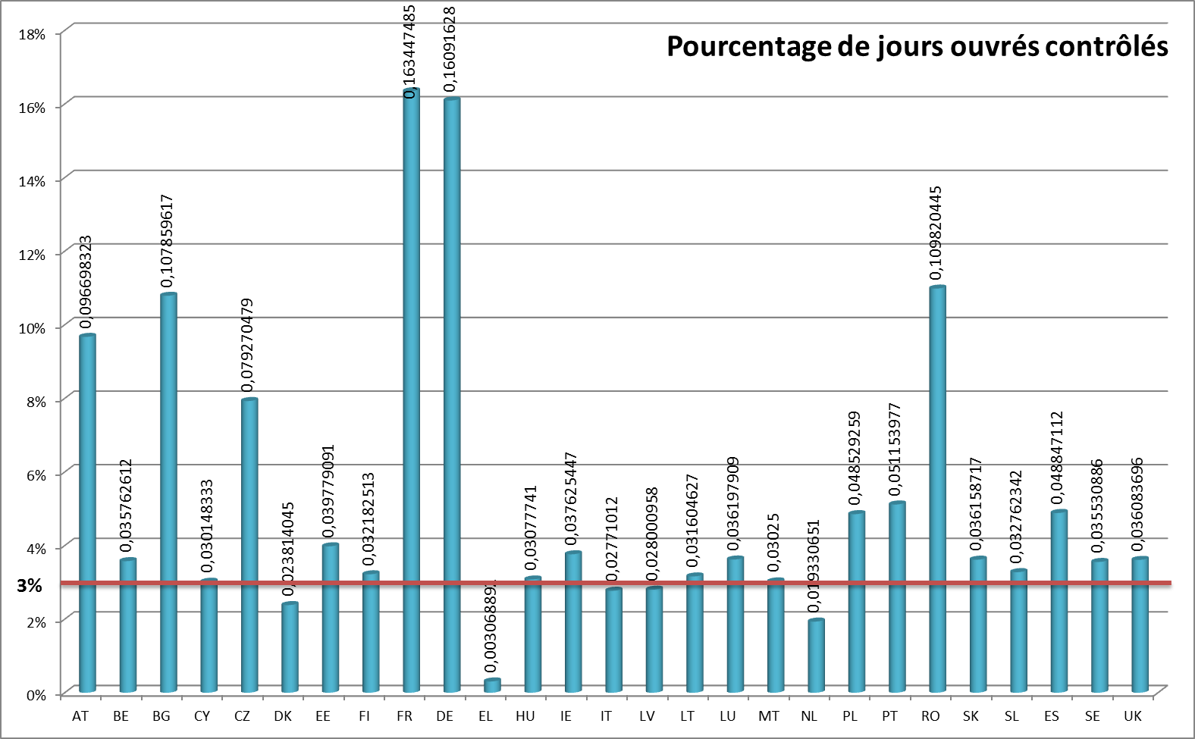
Graphique 2: Pourcentage de jours ouvrés contrôlés par État membre
Concernant le type de contrôles, l’article 2 de la directive 2006/22/CE fixe le rapport entre le nombre de contrôles sur la route (au niveau des jours de travail à contrôler) et les contrôles dans les locaux des entreprises, qui devraient représenter au moins 30 % et 50 %, respectivement. Il convient de souligner que, conformément à l’article 2 de la directive 2006/22/CE, le calcul de ce prorata est basé sur le nombre de contrôles effectivement effectués par chaque État membre et non pas sur le nombre minimal de jours de travail à contrôler. Néanmoins, pour la période considérée, la plupart des contrôles sont effectués sur la route. En moyenne, 80 % de l’ensemble des contrôles ont eu lieu sur la route, ce qui indique une légère amélioration par rapport aux 82 % de la période couverte par le rapport précédent. Seule l’Irlande n’a pas atteint le pourcentage minimal pour les contrôles sur la route.
1.1 Contrôles sur la route
Au total, au cours de la période 2011-2012, plus de 8,6 millions de véhicules et environ 8,7 millions de conducteurs ont été contrôlés lors de contrôles sur la route. Ces valeurs représentent une diminution de respectivement 11,3 % et 19,4 % par rapport à la période de référence précédente et sont dues à des augmentations correspondantes des contrôles effectués dans les locaux des entreprises. Deux raisons expliquent que le nombre de conducteur est plus élevé que le nombre de véhicules: les doubles effectifs et l’absence de données de la part du Danemark concernant le nombre de véhicules contrôlés sur la route.
La plupart des contrôles effectués dans les États membres concernaient des véhicules et des conducteurs nationaux et représentaient respectivement 69 % et 68 % de l’ensemble des véhicules ou conducteurs contrôlés sur la route. Dans huit États membres uniquement, à savoir l’Autriche, la France, la Hongrie, la Belgique, la Lituanie, le Luxembourg, Malte et la Slovénie, cette tendance s’inverse et un plus grand nombre de véhicules ou conducteurs non nationaux ont fait l’objet d’un contrôle. Dans certains cas, cela peut s’expliquer par la taille ou la situation géographique de ces États membres. Les taux détaillés sont incorporés dans le document d’accompagnement. Étant donné que la non-discrimination est l’un des principes fondamentaux des traités de l’Union européenne, la Commission peut envisager de prendre des mesures appropriées pour assurer l’égalité de traitement des conducteurs et des opérateurs dans les États membres où les contrôles sont effectués plus fréquemment en ce qui concerne les conducteurs non-résidents et les opérateurs.
1.2 Contrôles dans les locaux des entreprises
Une évolution caractéristique est observée au niveau du nombre d’entreprises contrôlées par les États membres, qui a plus que doublé par rapport à la période de référence 2007-2008. Pour la période 2011-2012, ce nombre s’élevait à 146 000 et a progressé de 42 % par rapport aux 103 000 entreprises contrôlées au cours de la période précédente. Plus de 31,7 millions de jours ouvrés ont été contrôlés dans les locaux des entreprises, ce qui signifie que le taux de croissance a diminué, étant donné qu’entre la période 2007-2008 et la période 2009-2010, on observait une augmentation du taux de 79 %, tandis que le taux a progressé de 20 % entre la période actuelle et la période précédente. La dynamique de cette évolution doit être mise en corrélation avec l’augmentation des seuils minimaux de contrôles qui a eu lieu au cours des périodes de référence précédentes. Par conséquent, l’augmentation générale de 8,7 % du nombre de jours ouvrés contrôlés sur la route et dans les locaux des entreprises et la diminution des véhicules et conducteurs contrôlés sur la route ont contribué conjointement à la l’intensification des activités au sein des locaux des entreprises.
2. Infractions
Tous les États membres ont fourni des données sur les infractions constatées, mais avec différents niveaux de détails. Après une croissance significative et constante des infractions signalées au cours des six dernières années à l’échelle européenne, qui est liée aux augmentations du nombre minimal de jours de travail à contrôler, on observe un renversement de tendance pour la période considérée, marqué par une baisse de 14 % par rapport à la période précédente du point de vue du nombre d’infractions constatées. Ce pourcentage doit être considéré conjointement avec l’augmentation de 8,7 % du nombre de jours ouvrés contrôlés. En valeur réelle, il indique une chute de 4,5 millions d’infractions signalées au cours de la période 2009-2010 à environ 3,9 millions d’euros au cours de la période considérée. Cette évolution pourrait être interprétée comme une plus grande conformité avec les dispositions de la législation sociale grâce à des pratiques d’exécution bien établies de la réglementation sociale et une sensibilisation accrue des conducteurs en la matière. Cette disposition est fondée sur l’hypothèse selon laquelle les manipulations de tachygraphes n’ont pas faussé de manière significative les résultats des contrôles.
Le tableau ci-dessous montre que les rapports entre les catégories d’infractions conservent des niveaux similaires par rapport aux périodes de référence précédentes. La légère diminution observée pour les infractions relatives aux pauses pendant le temps de conduite et l’absence de données concernant d’autres tâches est contrebalancée par des hausses des enregistrements du temps de conduite et du matériel d’enregistrement des infractions.

Période | Temps de pause | Temps de repos | Temps de conduite | Enregistre-ments du temps de conduite | Matériel d’enregistre-ment | Absence/dispo-nibilité d’enregistre-ments d’autres activités
2011-2012 | 26 % | 24 % | 19 % | 17 % | 8 % | 6 %
2009-2010 | 29 % | 23 % | 18 % | 15 % | 5 % | 8 %
2007-2008 | 30 % | 25 % | 20 % | 14 % | 10 % | 1 %

Tableau 1 – catégories d’infractions détectées sur la route et dans les locaux des entreprises

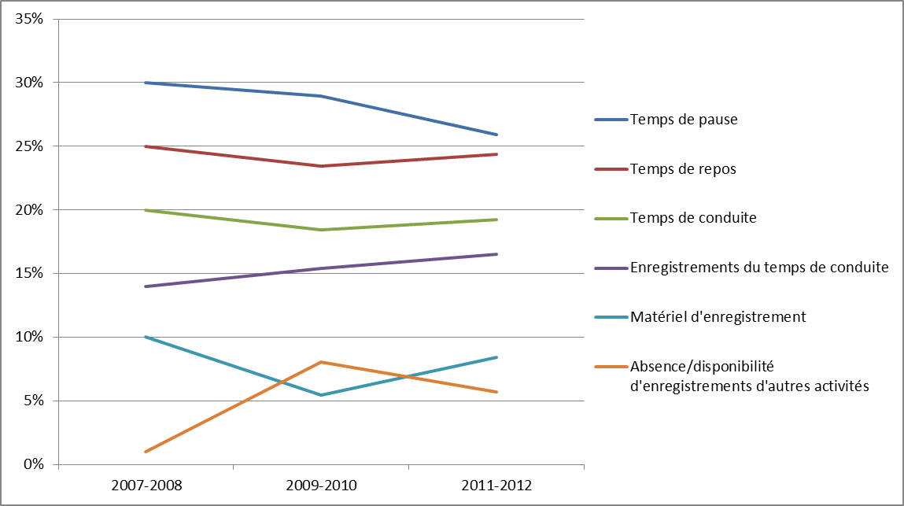
Graphique 3 – catégories d’infractions détectées sur la route et dans les locaux des entreprises
Les catégories d’infractions détectées sur la route et dans les locaux des entreprises sont décrites séparément dans le document d’accompagnement.
Par rapport à la période de référence précédente, en 2011-2012, le taux moyen d’infractions constatées a connu une baisse notable, de 22 %, se situant ainsi à 2,43 infractions pour 100 jours ouvrés contrôlés. Il apparaît que les contrôles effectués dans les locaux des entreprises sont plus efficaces que les contrôles routiers ad hoc, puisque le taux de détection dans les locaux est trois fois plus élevé que sur la route. Cependant, il est à noter qu’au cours de la période précédente, le taux de détection dans les locaux a été cinq fois plus élevé que le taux de détection sur la route. Cette évolution est essentiellement due à une baisse considérable des taux de détection dans les locaux, de 8,65 en 2009-2010 à 5,29 au cours de la période considérée. Il existe de grandes disparités entre les États membres concernant le taux de détection des infractions dans les locaux pour 100 jours ouvrés contrôlés, allant de 0,01 en Bulgarie à 22,38 en Allemagne. Il semble que la variation observée au niveau des taux moyens de détection d’infractions dans les locaux à l’échelle de l’Union européenne soit affectée par une baisse substantielle (de 27 %) du nombre d’infractions signalées dans les locaux des entreprises en Allemagne, qui enregistrait toujours la part la plus importante de toutes les infractions détectées dans des locaux en Europe (53,9 %) au cours de la période considérée.

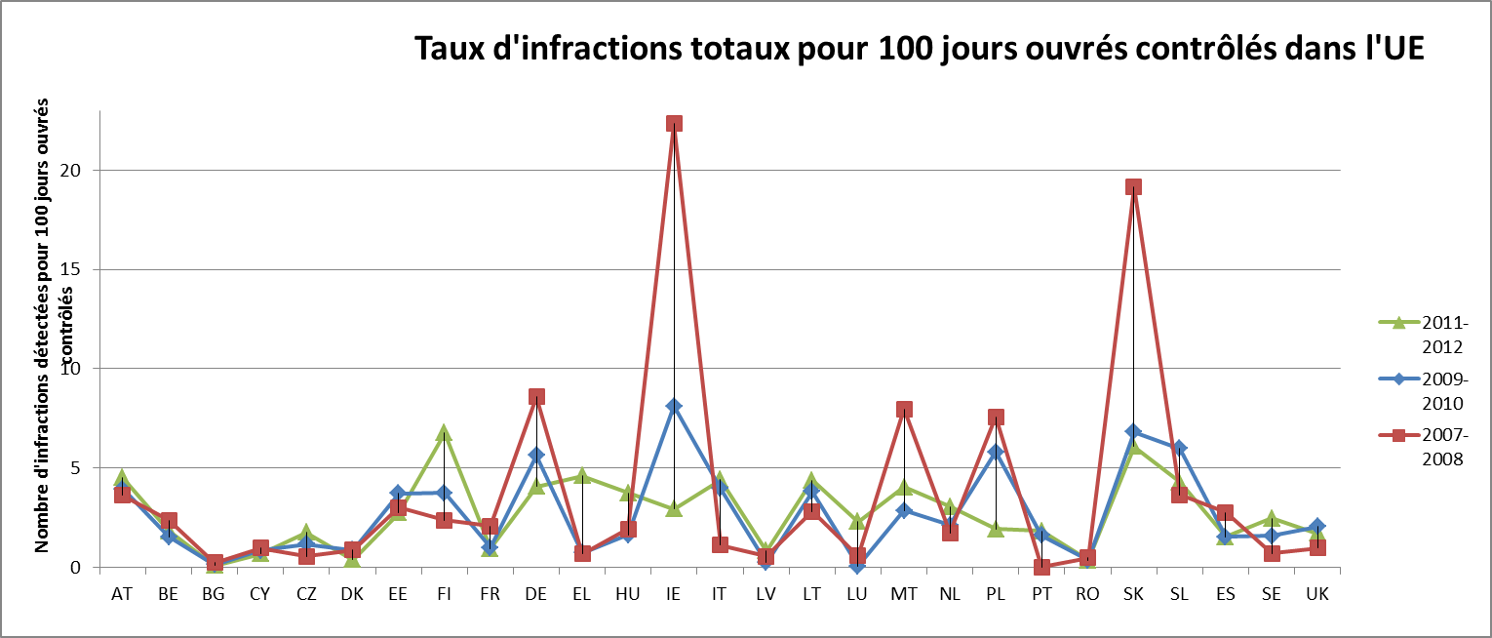
Graphique 4 – nombre d’infractions détectées pour 100 jours ouvrés contrôlés en 2007-2008, 2009-2010 et 2011-2012
En dépit des fluctuations divergentes dans les différents États membres en ce qui concerne le nombre d’infractions détectées par période de déclaration, en moyenne, on observe une diminution importante du nombre d’infractions signalées, ce qui est d’autant plus perceptible s’il est tenu compte de l’augmentation du nombre de jours ouvrés contrôlés. Une description détaillée du taux de détection dans les États membres est incluse dans le document d’accompagnement. Ces écarts au niveau des taux de détection révèlent que l’Union européenne est loin d’établir une zone d’application harmonisée en raison de différences entre les ressources et les pratiques de contrôle du respect de la législation en matière de transport routier, ainsi que des différents régimes de sanctions.
2.1 Infractions détectées sur la route
Au cours de la période 2011-2012, 2,2 millions d’infractions ont été détectées sur la route au niveau européen, ce qui représentait 58 % de l’ensemble des infractions constatées tant sur la route que dans les locaux des entreprises. Cela indique une diminution en termes quantitatifs de près de 50 000, soit un recul de 2 % par rapport à la période de référence précédente. Par tranche de 100 jours ouvrés contrôlés, 1,74 infractions ont été constatées, contre 1,9 au cours de la période précédente.
En moyenne, 64 % des infractions ont été détectées sur des véhicules nationaux, ce qui est en corrélation avec le taux de véhicules contrôlés en Europe, qui s’élève à 69 %. Toutefois, dans certains États membres, le nombre d’infractions liées aux non-nationaux prévaut, à savoir le Luxembourg (75 %), la Belgique (72 %), la Lituanie (59 %), la Suède (57 %), la Bulgarie (56 %), la Slovénie (55 %), l’Autriche (55 %), la France (54 %) et le Royaume-Uni (53 %). Cette tendance peut s’expliquer par le fait que tous les États membres ont effectué plus de contrôles de véhicules non nationaux, à l’exception de la Bulgarie, de la Suède et du Royaume-Uni. Dans le cas de ces trois États membres, les infractions constatées par des non-résidents sont disproportionnellement plus fréquentes. C’est en particulier le cas en Bulgarie, où 25 % des véhicules non nationaux contrôlés représentent 56 % des infractions commises et en Suède, où ont été réalisés 34 % de contrôles sur des véhicules non nationaux, qui ont abouti à 57 % des infractions constatées. L’augmentation des infractions commises par des non-résidents pourrait être alarmante en Suède, étant donné que le taux a augmenté par rapport la période précédente, passant de 31 % à 57 %. Il convient d’ajouter que cette tendance se maintient dans les États membres tels que la Belgique, la Bulgarie, la France, le Luxembourg, la Slovénie et le Royaume-Uni depuis la période couverte par le rapport précédent.
2.2 Infractions détectées dans les locaux des entreprises
Au cours de la période couverte par le présent rapport, les États membres ont signalé au total plus de 1,6 million d’infractions détectées dans les locaux des entreprises, soit 42 % du nombre total d’infractions. Cela représente une baisse de 26 % par rapport à la précédente période de deux ans. Ces chiffres doivent être mis en corrélation avec le nombre d’entreprises contrôlées qui a augmenté de 42 %. La prise en compte de ces deux aspects a permis de constater la véritable amélioration de la conformité avec les règles sociales.
Pour ce qui est de la fréquence des infractions signalées pour 100 jours ouvrés contrôlés, la moyenne européenne a marqué une tendance positive et a diminué, passant de 8.65 à 5.29. Lorsqu’elle est considérée en parallèle avec la légère réduction de la fréquence des infractions détectées sur la route, il est possible de conclure que toutes les activités visant à améliorer le respect de la législation sociale dans le domaine des transports par route commencent à produire des résultats.
III. Analyse des données relatives à la mise en œuvre de la directive sur le temps de travail dans le transport routier (directive 2002/15/CE)
- Introduction
Le présent chapitre traite de la mise en œuvre par les États membres en 2011 et 2012 de la directive 2002/15/CE, également appelée «directive sur le temps de travail dans le transport routier». Conformément à l’article 13 de ladite directive, les États membres sont tenus de soumettre, tous les deux ans, un rapport à la Commission sur sa mise en œuvre, en indiquant les vues des travailleurs et des employeurs au niveau national. Le document d’accompagnement comprend des parties descriptives sur la transposition de la directive dans les États membres, les vues des parties prenantes sur la mise en œuvre et le suivi, des modalités de contrôle dans les États membres et les questions relatives à l’application.
- Directive 2002/15/CE
La directive établit des règles régissant, entre autres, les temps de pause adéquats pendant la période de travail, la durée maximale moyenne hebdomadaire de travail et le travail de nuit. Les dispositions qu’elle prévoit complètent les règles concernant les temps de conduite, les pauses et les périodes de repos établies par le règlement (CE) n° 561/2006.
Étant donné que la directive fixe certaines dispositions concernant les temps de travail spécifiques au secteur des transports routiers, elle est considérée comme une lex specialis par rapport à la directive 2003/88/CE sur le temps de travail, qui fixe des exigences de base applicables à l’aménagement du temps de travail pour tous les travailleurs. Toutefois, l’article 31 de la Charte des droits fondamentaux de l’Union européenne contient des dispositions concernant le temps de travail et les conditions de travail qui doivent être respectées lors de la mise en œuvre de la législation de l’Union. Un certain nombre de dispositions de protection de base de la directive générale relative au temps de travail, y compris les règles en matière de congé annuel et d’examen de santé gratuit pour les travailleurs de nuit, sont également applicables aux travailleurs mobiles dans le transport routier.
- Présentation et qualité des rapports nationaux
Un format de rapport commun a été établi par la Commission afin de faciliter les efforts déployés par les États membres dans ce domaine, de réduire la charge administrative et d’éviter des retards dans la présentation des rapports des États membres. Toutefois, la qualité des informations fournies varie considérablement. Les Pays-Bas n’ont pas fourni d’informations et ont précisé qu’il n’y avait pas eu de changement par rapport à la période précédente. Les rapports de plusieurs États membres étaient incomplets. La majorité des rapports nationaux contenaient des informations sur la mise en œuvre de la directive 2002/15/CE ainsi que sur l’évaluation de son efficacité. Néanmoins, en raison du caractère incomplet des rapports transmis, le résultat de cette analyse ne saurait être considéré comme représentatif de l’ensemble de l’Union européenne.
- Aspects de la mise en œuvre dans les États membres
La vue d’ensemble des actes législatifs portant transposition de la directive 2002/15/CE au niveau national est incluse dans le document d’accompagnement. Au cours de cette période de rapport, de nombreux États membres ont transmis des informations sur les modifications de leur cadre législatif afin d’inclure les conducteurs indépendants dans son champ d’application; il s’agit de la Bulgarie, du Danemark, de l’Allemagne, de l’Irlande, du Luxembourg, de Malte (en cours), de la Pologne, du Portugal, de la Suède et du Royaume-Uni.
Pour ce qui est des conventions collectives, on observe des systèmes divergents dans l’Union européenne. Ces divergences vont de l’absence de conventions collectives (par exemple à Malte) à la conclusion de conventions collective pouvant prévoir des dérogations à la limite du temps de travail (par exemple en Italie). En Espagne, une convention collective cadre dans le domaine des transports par route a été négociée au niveau gouvernemental et 26 conventions collectives ont été conclues au niveau des communautés autonomes ou des provinces. Au Luxembourg, des conventions collectives ont été conclues pour les conducteurs d’autobus et autres chauffeurs employés dans des entreprises d’autocars privés, ainsi que pour les secteurs des transports et de la logistique.
Le Portugal a mentionné des aspects positifs de la transposition grâce à la clarification des périodes de disponibilité et de l’aménagement du temps de travail des travailleurs mobiles. La Lituanie et l’Estonie ont assuré qu’elles n’avaient pas rencontré de difficultés lors de la mise en œuvre de la directive 2002/15/CE, étant donné que la Lituanie a mis en place des formations et des consultations destinées aux employeurs et à leurs représentants autorisés.
La directive 2002/15/CE a été perçue comme un bon ensemble de dispositions qui ont contribué à aborder la définition du temps de travail et ses limites. Toutefois, la Grèce a souligné que certaines dispositions de cette directive chevauchent celles du règlement (CE) n° 561/2006, ce qui constitue une source de problèmes pour les entreprises et les travailleurs. L’Espagne a recensé des problèmes lors de la mise en œuvre des règles de calcul des périodes de disponibilité des conducteurs. Les mêmes problèmes ont été soulevés par la République tchèque. Il existe une certaine confusion en ce qui concerne l’application de la disposition relative au temps de travail, en particulier lorsque les conducteurs doivent attendre entre deux parcours et que ces temps d’attente sont connus à l’avance.
D’une manière générale, pour faciliter la mise en œuvre pratique de la directive 2002/15/CE, l’Irlande et la Suède ont mis au point et diffusé des lignes directrices pour les opérateurs sur la manière de se conformer aux dispositions de la directive.
  - Infractions aux règles relatives au temps de travail
Seuls quelques États membres ont transmis des statistiques sur les infractions constatées, ce qui n’est pas suffisant pour tirer des conclusions générales. Par rapport à la période de référence précédente, le même nombre d’États membres a fourni des données sur les infractions. Tous les États membres sont invités à inclure ces informations dans les prochains rapports.
5. Vues des parties prenantes sur la mise en œuvre de la directive 2002/15/CE
Seize États membres ont confirmé que les parties prenantes avaient été consultées, comme l’exige la directive 2002/15/CE, ce qui constitue une amélioration par rapport à la période de référence de 2007-2008, où seuls neuf États membres avaient confirmé le respect de cette obligation.
En général, les employeurs et les employés se sont accordés à dire que la directive 2002/15/CE a contribué à la protection de la santé et de la sécurité des conducteurs. En Irlande, les employeurs étaient d’avis que les limitations de temps de travail ont permis d’améliorer l’attractivité de la profession. Certains partenaires sociaux nationaux ont fait part de leurs préoccupations en ce qui concerne le manque de cohérence dans la mise en œuvre et l’exécution de la réglementation en vigueur et ont exprimé la nécessité de clarifier certains aspects spécifiques, comme la compensation pour le travail de nuit. Des points de vue plus détaillés des parties consultées sont inclus dans le document d’accompagnement.
IV. Conclusions
Le présent rapport analyse les évolutions en matière de mise en œuvre et de respect par les États membres des règles sociales de l’Union européenne au cours de la période 2011-2012.,
La portée du présent document est définie dans la directive 2006/22/CE et la décision n° 2009/810/CE de la Commission définissant les données type à transmettre sur le règlement (CE) n° 561/2006 et la directive 2002/15/CE; principalement le nombre et le type de contrôles effectués et le nombre et les types d’infractions constatées. Au cours de la période considérée, la qualité et l’à-propos des rapports soumis ont été améliorés, ce qui a permis à la Commission de tirer des conclusions plus fiables sur l’application de la législation sociale au niveau européen.
Le rapport montre que certaines améliorations relatives au respect et à la mise en œuvre de la législation sur les règles sociales ont été observées. En moyenne, le nombre total de jours ouvrés contrôlés dans l’Union européenne a augmenté de 8,7 %, passant de près de 146 millions de jours ouvrés contrôlés à environ 158,6 millions, tandis que le pourcentage minimal de contrôles de 3 % est resté inchangé. Il est à noter que tous les contrôles ont été effectués par un nombre nettement réduit d’agents de contrôle pour tous les États membres. Cette augmentation confirme l’engagement général des États membres d’améliorer les contrôles concernant la conformité avec la réglementation sociale dans le transport routier. Toutefois, comme dans les deux derniers rapports, la plupart des États membres n’ont pas atteint l’objectif d’au moins 50 % du nombre total des jours ouvrés contrôlés dans les locaux et la grande majorité des contrôles ont eu lieu sur la route. La Commission suivra l’évolution de la situation dans ce domaine. En l’absence de progrès au cours de la prochaine période de rapport (2013-2014) dans les États membres, la Commission lancera une enquête officielle auprès des États membres qui ne respectent pas l’obligation de contrôle dans les locaux des entreprises.
Conformément à l’article 2 de la directive 2006/22/CE, le pourcentage minimal de contrôles du nombre de jours ouvrés par les conducteurs de véhicules sera porté à 4 % lorsque 90 % de tous les véhicules contrôlés seront équipés de tachygraphes numériques. Au cours de la période considérée, 56 % des véhicules contrôlés sur la route étaient équipés d’un tachygraphe numérique. Par conséquent, il n’existe pas de base permettant d’augmenter le pourcentage minimal de contrôles à 4 % des jours de travail effectués par les conducteurs.
Il est important que les autorités nationales fassent en sorte que les contrôles soient effectués sans discrimination fondée sur la nationalité des conducteurs ou l’État membre d’immatriculation des véhicules. Les États membres devraient examiner de manière approfondie leurs données et informer les autorités de contrôle en conséquence, afin d’éviter les inégalités de traitement des ressortissants étrangers.
Après une croissance significative et constante des infractions signalées au cours des six dernières années à l’échelle européenne, qui est liée au relèvement du nombre minimal de jours de travail à contrôler, on observe une inversion de tendance pour la période considérée, caractérisée par une baisse du nombre d’infractions constatées par rapport à la période précédente. Considéré conjointement avec l’augmentation du nombre de jours ouvrés contrôlés, ce changement pourrait être interprété comme traduisant un respect accru des dispositions de la législation sociale découlant de pratiques répressives bien établies et d'une meilleure sensibilisation des conducteurs en la matière. À cet égard, les actions entreprises par les États membres et la Commission, telles que des notes d’orientation, des formations ciblant les autorités répressives, etc…, commencent à produire des résultats.
L’analyse des taux de détection sur la route et dans les locaux des entreprises indique que les contrôles dans les locaux des entreprises sont plus efficaces que les contrôles routiers ad hoc. Les écarts au niveau des taux de détection entre les États membres révèlent que l’Union européenne est loin d’avoir établi une zone d’application harmonisée, en raison de différences entre les ressources et les pratiques de contrôle du respect de la législation en matière de transport routier.
La quasi-totalité des États membres a fourni des informations sur les contrôles, ce qui montre une amélioration par rapport à la période précédente, non seulement du point de vue de la qualité des communications mais aussi de la quantité des actions de coopération entreprises. La coopération se déroule essentiellement entre États membres voisins et est complétée par des actions entreprises dans le cadre d’«Euro-Contrôle-Route» (ECR), qui a instauré une collaboration à une plus grande échelle.
En raison de leur caractère incomplet, les rapports nationaux sur la mise en œuvre de la directive 2002/15/CE ne permettent pas une analyse approfondie de l’incidence de cet acte législatif sur la santé et la sécurité des conducteurs ou sur la sécurité routière. De nombreux États membres ont inclus les travailleurs indépendants dans le champ d’application de leur cadre législatif, même si cette inclusion est parfois perçue comme étant à l’origine de problèmes d’exécution.
La majorité des États membres a confirmé que les parties prenantes avaient été consultées. Dans l’ensemble, les partenaires sociaux ont reconnu que la mise en œuvre appropriée de la directive 2002/15/CE est une condition préalable pour garantir de bonnes conditions de travail et une concurrence non faussée.
Afin d’évaluer d’autres aspects importants de la mise en œuvre de la réglementation sociale dans le domaine des transports routiers, y compris l’application de la jurisprudence de la Cour de justice de l’Union européenne et la mise en œuvre des exceptions et des sanctions à la lumière de la Charte des droits fondamentaux de l’Union européenne, la Commission lancera une évaluation globale du fonctionnement de la législation sociale dans le domaine des transports par route.

Règlement (CE) n° 561/2006 du Parlement européen et du Conseil du 15 mars 2006 relatif à l’harmonisation de certaines dispositions de la législation sociale dans le domaine des transports par route, modifiant les règlements (CEE) n° 3821/85 et (CE) n° 2135/98 du Conseil et abrogeant le règlement (CEE) n° 3820/85 du Conseil (JO L 102 du 11.4.2006, p. 1).
Directive 2006/22/CE du Parlement européen et du Conseil du 15 mars 2006 établissant les conditions minimales à respecter pour la mise en œuvre des règlements du Conseil (CEE) n° 3820/85 et (CEE) n° 3821/85 concernant la législation sociale relative aux activités de transport routier et abrogeant la directive 88/599/CEE du Conseil (JO L 102 du 11.4.2006, p. 36).
Règlement (CEE) n° 3821/85 du Conseil du 20 décembre 1985 concernant l’appareil de contrôle dans le domaine des transports par route (JO L 370 du 31.12.1985, p. 8), abrogé par le règlement (UE) n° 165/2014 du Parlement européen et du Conseil du 4 février 2014 relatif aux tachygraphes dans les transports routiers, abrogeant le règlement (CEE) n° 3821/85 du Conseil concernant l’appareil de contrôle dans le domaine des transports par route et modifiant le règlement (CE) n° 561/2006 du Parlement européen et du Conseil relatif à l’harmonisation de certaines dispositions en matière sociale dans le domaine des transports par route (JO L 60 du 28.2.2014, p. 1)
Directive 2002/15/CE du Parlement européen et du Conseil du 11 mars 2002 relative à l’aménagement du temps de travail des personnes exécutant des activités mobiles de transport routier (JO L 80 du 23.3.2002, p. 35)
La décision 2009/810/CE de la Commission du 22 septembre 2008 établissant le compte rendu type visé à l’article 17 du règlement (CE) n° 561/2006 du Parlement européen et du Conseil (JO L 289 du 5.11.2009, p. 9).
Le pourcentage minimal est calculé séparément pour chaque État membre, sur la base du nombre total de jours de travail effectués par le conducteur au cours de la période de deux ans et du nombre total de véhicules soumis au présent règlement. Ces deux facteurs sont multipliés pour donner un nombre total de jours travaillés par les conducteurs des véhicules relevant du champ d’application de ces règlements, et 3 % de ce nombre est considéré comme étant le pourcentage minimal de contrôles à réaliser dans chaque État membre.
Le Danemark n’a pas été en mesure d'indiquer le nombre de véhicules contrôlés sur la route.
La Finlande n’a pas fourni de données sur le nombre d’entreprises contrôlées dans les locaux pour la période 2011-2012. Pour la période 2009-2010, la Finlande, le Luxembourg, l’Espagne et la Suède n’ont pas communiqué de données sur le nombre d’entreprises contrôlées.
En 2008, le pourcentage de contrôles est passé de 1 % à 2 % et, en 2010, il est passé à 3 %, alors qu’aucune modification du pourcentage n'avait été réalisée au cours de la période considérée.
Des informations détaillées sur les modifications apportées dans certains États membres sont incluses dans le document d’accompagnement.
Au Danemark, le nombre d’infractions liées aux ressortissants de pays étrangers s’élevait à 90 %. Toutefois, ce résultat n’est pas représentatif en raison de l’importante quantité de données manquantes sur lesquelles ce calcul est fondé. À cet fin, le nombre n’a pas été comptabilisé dans la moyenne européenne.
Voir la note de bas de page n° 12.
Directive 2003/88/CE du Parlement européen et du Conseil du 4 novembre 2003 concernant certains aspects de l’aménagement du temps de travail (JO L 299 du 18.11.2003, p. 9).
La Belgique, Chypre, la Hongrie, la Lettonie, les Pays-Bas, la Roumanie et la Suède.
L'article 3, paragraphe a), de la directive 2002/15/CE définit le temps de travail comme étant «toute période comprise entre le début et la fin du travail, durant laquelle le travailleur mobile est à son poste de travail, à la disposition de l'employeur et dans l'exercice de ses fonctions ou de ses activités, c'est-à-dire: le temps consacré à toutes les activités de transport routier et les périodes durant lesquelles le travailleur mobile ne peut disposer librement de son temps et est tenu de se trouver à son poste de travail, prêt à entreprendre son travail normal, assurant certaines tâches associées au service, notamment les périodes d'attente de chargement ou de déchargement, lorsque leur durée prévisible n'est pas connue à l'avance».
L’Autriche, la Bulgarie, Chypre, la République tchèque, la Grèce, la Pologne, l’Espagne.
La Bulgarie, la République tchèque, l’Allemagne, le Danemark, l’Estonie, la Grèce, l’Espagne, la Finlande, la France, l’Irlande, la Lituanie, Malte, la Pologne, la Slovaquie, la Slovénie, le Royaume-Uni.

